|  |  |
| --- | --- |
|  | ***GRADUAÇÃO EM ENGENHARIA*** *(COMPUTAÇÃO –ELÉTRICA)*  ***GRADUAÇÃO EM SISTEMAS DE INFORMAÇÃO E ADS***  **Segunda Lista de Exercícios – Valor: 5 pontos – Entrega: 23/06/2025**  **Componente: Linguagem e Técnicas de Programação**  **Prof. Me. Stéfano Schwenck Borges Vale Vita** |

**Instruções**

1. Para cada exercício, coloque apenas os comandos ou programas na Linguagem C que o solucione.
2. Não acrescente os resultados da execução dos comandos ou saídas dos programas.
3. Os trabalhos considerados plágio valerão **zero pontos.**
4. **O trabalho deverá ser entregue pelo Diário de bordo da disciplina (Teórica)**
5. Deve ser colocado comentários nos programas desenvolvidos.
6. **Depois de finalizar os exercícios, faça o download de cada exercício e realize a compactação em um único arquivo “.zip/.rar” e envie, via Diário de bordo, até a data de entrega**
7. Criar um cabeçalho nos exercícios contendo o nome do aluno, número RA e o número do exercício correspondente (E1, E2, E3...);
8. Iniciar todos os exercícios com os comandos:

//ATIVIDADE AVALIATIVA – LINGUAGEM E TÉCNICAS DE PROGRAMAÇÃO

//Nome: <aluno>

//RA: <aluno>

//Atividade: Lista de Exercícios 2 - Exercício 1

*#include <stdio.h>*

*int main()*

*{*

*.*

*.*

*.//comandos*

*.*

*return 0;*

*}*

**EXERCÍCIOS**

*Esta lista de exercícios é composta por problemas que deverão ser revolvidos implementando programas na linguagem C.*

**Utilize a estrutura FOR para resolver os exercícios a seguir**

1. Faça um programa que exibe 1000 valores numéricos inteiros.
2. Desenvolver um programa que efetue a soma de todos os números ímpares que são múltiplos de três e que se encontram no conjunto dos números de 1 até 500.
3. Faça um programa que escreva todos os números múltiplos de 7 entre 1 e N, sendo N um valor informado pelo usuário.
4. Elabore um programa em que conte de 1 a 100 e a cada múltiplo de 10 emita a mensagem: “O número X é múltiplo de 10”.
5. Faça um programa para calcular o somatório dos números ímpares do intervalo [M,N]. Os valores M e N são números inteiros e devem ser solicitados ao usuário.
6. Faça um programa para calcular o somatório 1 + 22 + 33 + ... + NN , onde N é informado pelo usuário.
7. Faça um programa que receba um número inteiro não negativo e calcule o seu fatorial.
8. Faça um algoritmo que calcule o valor de A, dado por:

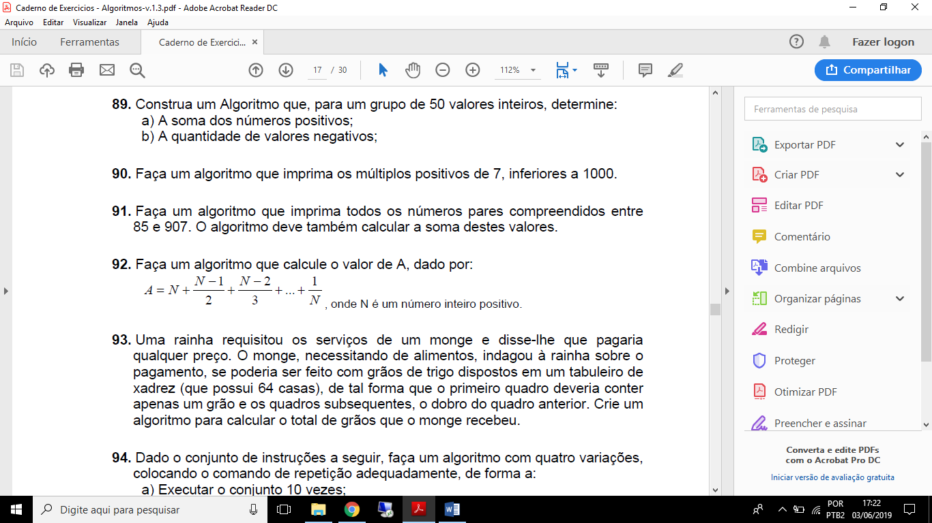

Onde, N é um número inteiro positivo fornecido pelo usuário.

**Utilize a estrutura WHILE para resolver os exercícios a seguir**

1. Faça um programa em que leia valores numéricos até que um zero seja lido e mostre a quantidade de números lidos.
2. Faça um programa para ler números inteiros do teclado até que o número 0 seja lido. Ao término da leitura, o programa deverá apresentar o maior e o menor número lido (desconsiderando o zero).
3. Faça um programa para ler números inteiros do teclado até que o número 0 seja lido. Ao término, o programa deverá apresentar a soma dos números múltiplos de 3.
4. Faça um programa para calcular o somatório da série 30 + 31 + 32 + ... + 3N. O valor N deve ser solicitado ao usuário.
5. Faça um programa que receba um número inteiro não negativo e calcule o seu fatorial.
6. Faça um programa que funcione como uma calculadora de dois números, exibindo a seguinte tela para o usuário:

1 - Soma

2 - Subtração

3 - Divisão

4 –Multiplicação

5 – Sair

Sendo assim, esta tela deverá ser exibida enquanto o usuário não digitar. Caso o usuário digite 1, o programa deverá ler dois n´números, somá-los e apresentar o resultado, etc...

**Utilize a estrutura DO-WHILE para resolver os exercícios a seguir**

1. Faça um programa para apresentar e resolver o menu de opções a seguir. Quando o usuário selecionar uma opção, o programa deve solicitar a temperatura a ser convertida e mostrar o resultado da conversão. Apenas a opção 4 deve encerrar o programa. O menu deverá, repetidamente, ser exibido até que a opção 4 seja digitada.

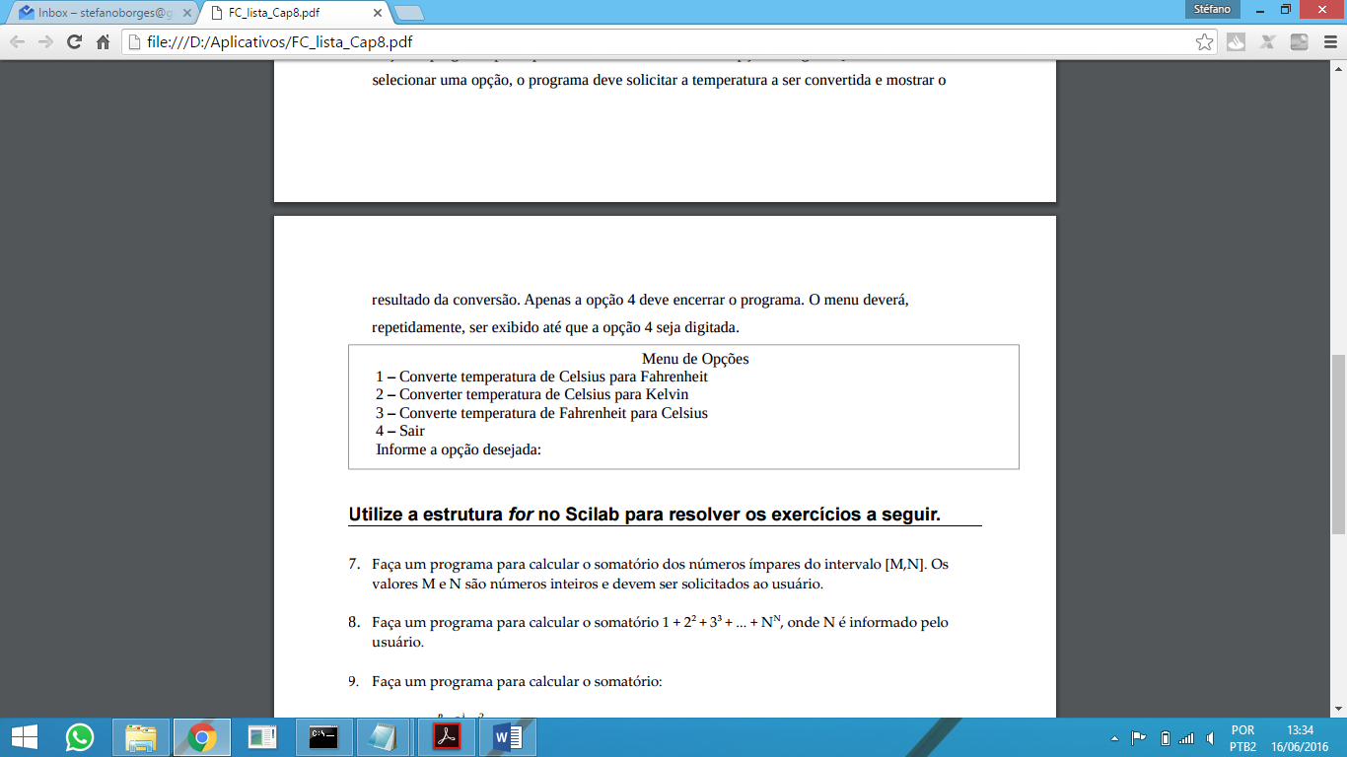

1. Escreva um programa que lê valores um número não determinado de vezes e escreve a raiz quadrada de cada um destes valores. O algoritmo deve parar quando um valor negativo for digitado.
2. Construa um algoritmo que leia uma quantidade indeterminada de números inteiros positivos e identifique qual foi o maior número digitado. O final da série de números digitada deve ser indicado pela entrada de -1.

**Utilize a estrutura de vetores e matrizes para resolver os exercícios a seguir:**

1. Faça um programa que leia um número inteiro N e, em seguida, leia N números inteiros e os armazene em um vetor. Ao final, o programa deverá exibir todos os números armazenados na ordem inversa em que foram lidos.
2. Desenvolva um programa que leia 10 números inteiros e os armazene em um vetor. O programa deve então encontrar e exibir o maior e o menor valor presente no vetor, bem como suas respectivas posições (índices).
3. Elabore um programa que leia dois vetores, A e B, cada um com 5 elementos inteiros. Crie um terceiro vetor, C, onde cada elemento de C é a soma dos elementos correspondentes dos vetores A e B (C[i] = A[i] + B[i]). Mostre o vetor C resultante.
4. Faça um programa que leia um vetor de 8 números inteiros. Em seguida, o programa deve contar e exibir quantos desses números são pares e quantos são ímpares.
5. Crie um programa que leia um vetor de N números inteiros (N informado pelo usuário). Depois, leia um número inteiro X e verifique se X existe no vetor. Se existir, o programa deve informar a primeira posição (índice) em que X foi encontrado. Caso contrário, deve informar que o número não foi encontrado.
6. Faça um programa que leia uma matriz de números inteiros de dimensões 3x3. Em seguida, o programa deverá calcular e exibir a soma dos elementos que compõem a diagonal principal dessa matriz.
7. Desenvolva um programa que leia duas matrizes de números inteiros, A e B, ambas de dimensões 2x2. O programa deve então calcular a matriz C, que é a soma das matrizes A e B (C[i][j] = A[i][j] + B[i][j]). Ao final, exiba a matriz C resultante.
8. Elabore um programa que leia uma matriz de números inteiros de dimensões 3x4. Depois, leia um número inteiro X. O programa deve contar e exibir quantas vezes o número X aparece na matriz.

**Utilize funções para resolver os exercícios a seguir:**

1. Crie uma função que receba como parâmetro um número inteiro positivo N e retorne o seu fatorial. No programa principal, leia um número N do usuário, chame a função para calcular o fatorial e exiba o resultado.
2. Elabore uma função que receba dois números inteiros como parâmetros e retorne o maior entre eles. No programa principal, leia dois números inteiros do usuário e, utilizando a função, exiba qual deles é o maior.
3. Desenvolva uma função que receba um número inteiro positivo como parâmetro e retorne 1 se o número for primo, ou 0 caso contrário. No programa principal, leia um número do usuário e, utilizando a função, informe se o número é primo ou não.
4. Faça uma função que receba uma temperatura em graus Celsius como parâmetro e a converta para Fahrenheit, retornando o valor convertido. A fórmula de conversão é: F=(C×9/5)+32. No programa principal, leia uma temperatura em Celsius, chame a função e exiba o resultado em Fahrenheit.
5. Crie uma função que receba como parâmetros um vetor de números inteiros e o seu tamanho. A função deve retornar a soma de todos os elementos do vetor. No programa principal, leia o tamanho do vetor, depois os seus elementos, chame a função para calcular a soma e exiba o resultado.